الجمهورية الجزائرية الديمقراطية الشعبية
وزارة التربية الوطنية متوسطة : الأمــــير خالد – القبة -
التاريخ : ماي 2025 المــــــــــســــــــــتوى: 4 متوسط .
الإختبار التجريبي في مادة : العلوم الفيزيائية و التكنولوجيا . المدة: ساعة ① و نصف.
الجزء الأول (12 ن)
التمرين الأول: ( 6 نقاط )
- لغرض تحضير محلول شاردي يتكون من شوارد ( Cl⁻ ) و شوارد موجبة مجهولة ( X²⁺ ) وضعنا في أنبوب اختبار معدن X ثم سكبنا عليها حجما
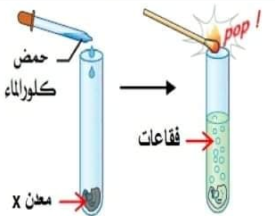
كافيا من محلول حمضي ( الوثيقة 1 )
فلاحظنا فوران و انطلاق غاز ثنائي الهيدروجين وتغير لون
المحلول للأخضر الفاتح
- سم المعدن X و اكتب صيغته الكيميائية .

2. سم الحلول الناتج عن هذا التفاعل واذكر كيف نكشف
عن الشوارد المكونة لهذا المحلول
الوثيقة 1

- نحقق عملية التحليل الكهربائي البسيط بوضع كمية من المحلول
الناتج السابق في وعاء التحليل كهربائي مسرياه
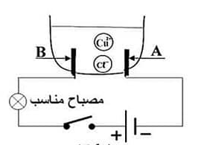
من الغرافيت ( الفحم) ( الوثيقة 2) ثم نغلق القاطعة
- حدد على الرسم جهة حركة الشوارد و
X²⁺

الإلكترونات و ماذا يمثل A وB .
Cl⁻
- ما نوع التيار المستعمل في الدارة و لماذا لا
نستعمل التيار المتناوب
- أكتب المعادلة النصفية عند كل مسرى
ثم المعادلة الاجمالية

- أذكر أهمية التحليل الكهربائي في الصناعة .
الوثيقة 2

التمرين الثاني: ( 6 نقاط)
تعتمد محركات السيارة في بداية تشغيلها على محركات كهربائية تدعى demareur) ) تغذى ببطارية تشحن بواسطة منوبة السيارة ( alternateur ) تدور مع دوران المحرك لإنتاج الطاقة الكهربائية
- أذكر العناصر الأساسية لانتاج التيار الكهربائي
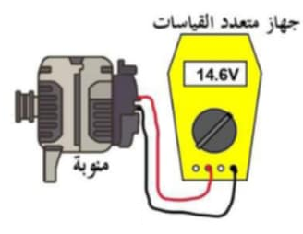
جهاز متعدد القياسات
في المنوبة
- اذكر مبدأ عمل المنوبة و سم الظاهرة الحادثة على
V14.6
مستواها

- ما هو الفرق بين التوترالكهربائي الناتج عن المنوبات
و التوتر الناتج عن البطاريات
- تم قياس مقدار بواسطة جهاز متعدد
منوبة
القياسات بين طرفي المنوبة اثناء دورانها فأعطت
النتيجة المبينة في الوثيقة المقابلة
- حسب التوتر الاعظمي المنوبة و بين طرفي البطارية
- ارسم كيفيا منحنيات التوتر بدلالة الزمن للتوتر بين طرفي
المنوبة و البطارية

الجزء الثاني

الوضعية الإدماجية: ( 8نقاط)
تم العثور في أحد مواقع البناء ، على تمثال كبير مصنوع من النحاس تُغطّي بعض أجزائه بطبقة من مادة الكلس CaCO₃ (s).
- نعتبر (التمثال+ مادة الكلس) جُملة ميكانيكية (S)، كُتلتها m=150kg
وتعطى الجاذبية الأرضية: g=10 N/Kg.
أراد العمال رفع تلك الجُملة (S) بواسطة رافعة لكن احتارو في اختيار السلك المعدني المناسب حيث
السلك المعدني 1 يتحمل شدة قدرها N2000 أما السلك المعدني 2 يتحمل شدة قدرها N4000
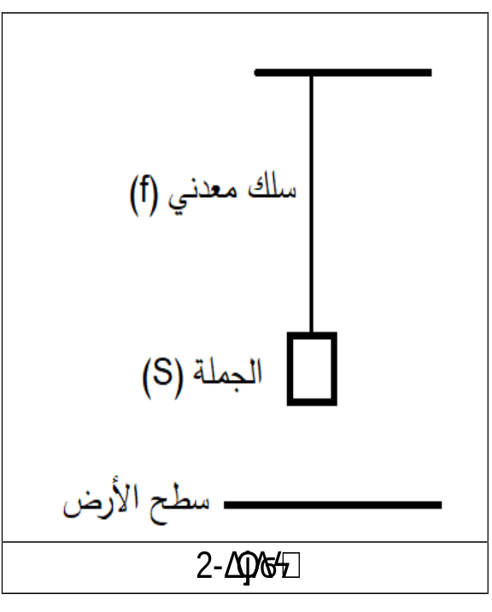
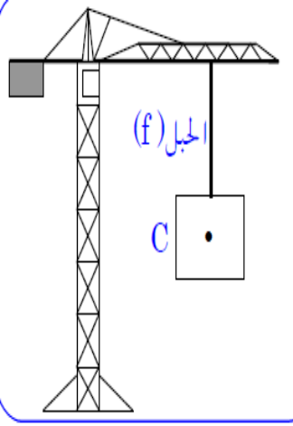
سلم الرسم
1cm 1000 N

سلك معدني ( f )
رافعة آلية
الجملة S

الوثيقة 1
P

بعد اختيار السلك المناسب تم رفع الجملة ثم توقفت الرافعة مما جعل الجُملة (S) في حالة توازن.
- بالإعتماد على الوثيقة 2
- هل تمثيل شعاع الثقل صحيح ؟ ولماذا
- ما هو السلك المعدني المناسب و لماذا .

- أذكر القوة التي يطبقها السلك المعدني على الجملة الجُملة (S) ثم مثلها على الشكل باستعمال نفس السلم
- تم أخذ التِمثال النُحاسي إلى مُختبر مُتخصّص لمُعاينة وإزالة مادة الكلس عنه باستعمال محلول كيميائي مناسب .
اقترح عليهم محلولا مائيا درسته يساعدهم على االتخلّص من مادة الكلس دون إلحاق الأذى بالتمثال النُحاسي مع الشرح ، دعم إجابتك باكمال هذه المعادلة كيميائية.
............................................
CaCO₃(s ( +............. +Cl⁻(....aq CO₂ (g) ........ ...+q) + H₂O(l)

